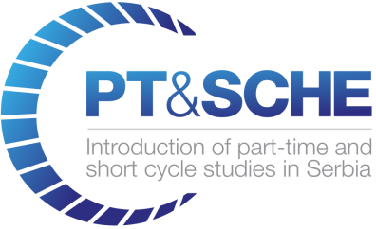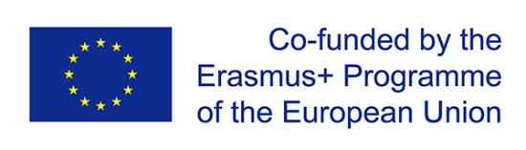

UNIVERZITET METROPOLITAN

OBAVEŠTENJE O UPISU KANDIDATA NA KRATKI PROGRAM “PROGRAMIRANJE U JAVI”

Prvi upisni rok, prijave do 10.7.2017, razgovor sa kandidatima 14.7.2017

Projekat „Introduction of part-time and short-cycle studies in Serbia” koji finansira Erasmus+ program EU, omogućio je da 10 kandidata besplatno studiraja na kratkom programu «Programiranje u Javi», koji traje 12 meseci i obezbeđuje 60 ECTS.

Obaveštavamo sve prijavljene kandidate, da su na osnovu objavljenih kriterijuma za rangiranje kandidata, primljeni sledeći kandidati:

- Vesna Strahinjic
- Djordje Ristic
- Branislav Tosic
- Goran Grozdanovic
- Marina Scepanovic

Ovi kandidati mogu da sada podnesu potrebna dokumenta za upis, a najkasnije do 1.9.2017.

Kako će ostali kandidati biti odabrani posle drugog upisnog roka, koji je otvoren do 15.9.2017, to će sledeći prijavljeni kandidati biti uzeti u obzir za upis zajedno sa kandidatima koji će se prijaviti za upis u Drugom upisnom roku, koji je otvoren do 15.9.2017. :

- Vuk Damnjanovic
- Ivana Veljkovic
- Miodrag Mijajlovic
- Tamara Pejcic
- Dejan Milic
- Marko Sofranac

Svi ostali kandidati, kao i gore navedeni kandidati, mogu se upisati na kratki program «Java programer» u trajanju od 12 meseci, sa 60 ESPB, uz naplatu školarine od 2.000 EUR (moguća je uplata u ratama). Ovi kandidati mogu sada da podnesu potrebna dokumenta za upis, a najkasnije do 15.9.2017.

